**ProfielPlus MRS Design document**

**Gemaakt door:**

**Mitchel Meskes**

**Renas Khalil**

**Sadek Al Mouaswi**

**Inhoudsopgave**

- Inhoudsopgave 2

- Product owner 3

- Plan van Eisen 4

- Huisstijl 5

- Wireframe 6

- Mock up 7

**Productowner**

De productowners van het ProfielPlus app zijn Jan Zuur en Stephan Hoeksma.

Omdat hun de opdrachtgevers zijn.

**Plan van Eisen**

De applicatie zal gebruikmaken van object georiënteerd programmeren in PHP om de code te structureren.

De belangrijkste functionaliteiten van de applicatie omvatten inloggen, registreren en het beheren van profielinformatie, inclusief schoolprestaties, werkervaring en hobby's.

**Belangrijkste Kenmerken**

**Inloggen en Registreren**

Gebruikers moeten inloggen met hun account of zich kunnen registreren als ze nog geen account hebben. Ook moet er gekeken worden naar accountnaam en wachtwoord vergeten. Graag willen wij in de comments in de code zien hoe jullie hierover nagedacht hebben.

**Profielbeheer**

Geregistreerde gebruikers kunnen hun persoonlijke profielen aanmaken, bewerken en verwijderen. Deze profielen zullen informatie bevatten over schoolprestaties, werkervaring en hobby's.

**Schoolprestatie**

Gebruikers moeten in staat zijn om schoolprestaties toe te voegen, bewerken en verwijderen, waaronder informatie over scholen, diploma's en cijfers.

**Werkervaring**

Gebruikers moeten hun werkervaring kunnen invoeren, bewerken en verwijderen, inclusief details over werkgevers, functietitels en datums.

**Hobby's**

Gebruikers kunnen hun hobby's en interesses delen, evenals afbeeldingen en beschrijvingen ervan.

**Huisstijl**

De kleurenpallet voor het ProfielPlus app zal gebruik maken van de 60-30-10 regel voor de kleuren.

De gekozen kleuren:

Hoofdkleur: Wit #FFFFFF

Secondaire kleur: Zwart #000000

Accentkleur: Grijs #151515

Deze combinatie zorgt voor een rustig en netten omgeven voor de applicatie.

De knoppen zullen bestaan uit zwart, blauw, rood. Waarvan de generieke knoppen zwart zijn.

Zwarte buttons: #000000

Rode buttons: #f58787

Blauwe buttons: #add8e6

De knoppen voor het updaten zullen blauw zijn, en het deleten zullen rood zijn.

De footer van de Applicatie bestaat uit een zwart achtergrond met een combinatie van wit en geel text.

De gebruikte kleuren in de footer:

Geel: #ffa500

Wit: #FFFFFF

Zwart: #000000

En voor het font wat wij gebruikt hebben.

Font: sans-serif

**Wireframe**

**De wireframe bestaat uit de volgende paginas:**

**Header**, Laat de Header van de website zien.

**Footer**, Laat de Footer van de website zien.

**Home Page**, Laat de homepagina van de website zien.

**Profile Page**, Laat een overzicht van een individueel student zien.

**Students Page**, Laat een overzicht van alle studenten zien die een profiel hebben.

**Edit Profile**, Laat een pagina zien waar de student zijn gegevens kan bewerken.

**Login me**, Laat een login pagina zien waar de user kan inloggen.

**Register**, Laat de user een account aanmaken.

**Admin**, Laat een admin pagina zien waar de admin een overzicht krijgt van alle studenten.

**Admin create**, Laat een pagina zien waar de admin een student kan creëren.

**Admin update**, Laat een pagina zien waar de admin de gegevens van een student kan updaten.

**Create work experience**, Laat de gebruiker een werkervaring creëren.

**Edit work experience**, Laat de gebruiker zijn werkervaring bewerken.

**Create hobby**, Laat de gebruiker een hobby creëren.

**Edit hobby**, Laat de gebruiker zijn hobby bewerken.

**Create education**, Laat de gebruiker een educatie creëren.

**Edite education**, Laat de gebruiker zijn educatie bewerken.

**Create subjects**, Laat de gebruiker een educatie vak creëren.

**Edit subjects**, Laat de gebruiker zijn vak bewerken.

**Header**



Hier wordt de Header van de website laten zien met de toebehorende vlakken die telkens terugkomen.

**Footer**

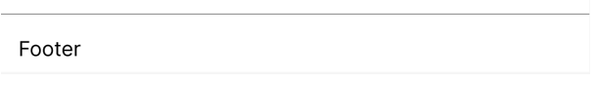

Met deze wireframe voegen wij de footer.

**Home-page**

Op deze pagina staat een welkom tekst en informatie over de makers van de site.

**Profile Page**

Hier wordt informatie over de gebruiker weergeven op de profiel pagina.

**Students Page**

Op deze pagina kun je alle students zien en zorgt voor een link naar hun persoonlijke pagina.

**Edit Profile**

Hier kun je de profiel info aanpassen.

Op deze pagina staan een aantal vlakken die je moet invullen om te kunnen inlogen.

Op deze pagina staan een aantal vlakken die je moet invullen om te kunnen registreren en word je vervolgens opgeslagen in de database zodra je op de “submit button” drukt.

**Admin**

Hier kan de admin gebruikers delete of update.

**Admin Create**

Op deze pagina kan de admin handmatig gebruikers aanmaken .

**Admin update**

Op deze pagina kan je als admin een gebruiker update.

**Create work experience**

Met dit forum kun je een werk ervaring aanmaken en laten zien op je profiel.

**Edit work experience**

Met dit forum kun je een werk ervaring aanpassen.

**Create hobby**

Met dit forum kun je een hobby aanmaken en laten zien op je profiel.

**Edit hobby**

Met dit forum kun je een hobby aanpassen.

**Create education**

Met dit forum kun je een education aanmaken en laten zien op je profiel.

**Edit education**

Met dit forum kun je een education aanpassen.

**Create subjects**

Met dit forum kun je een subject aanmaken en laten zien op je profiel.

**Edit subjects**

Met dit forum kun je een subject aanpassen.

**Mock up**

**Home page**

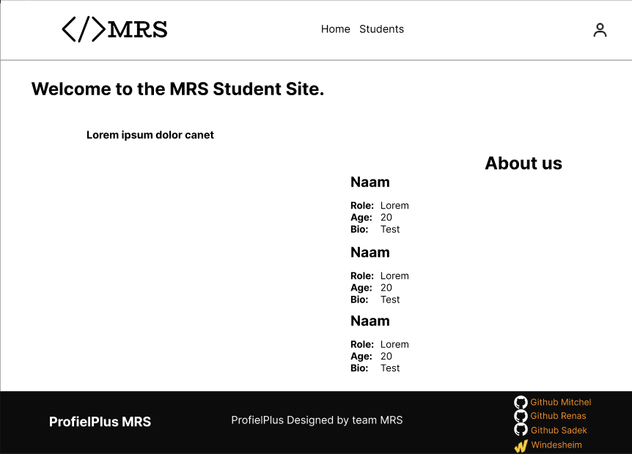

**Students page**

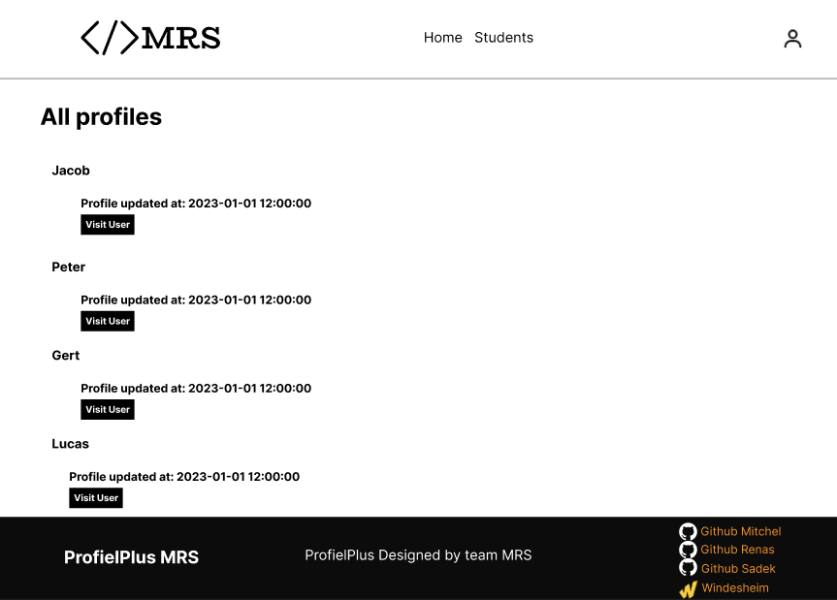

**Login page**

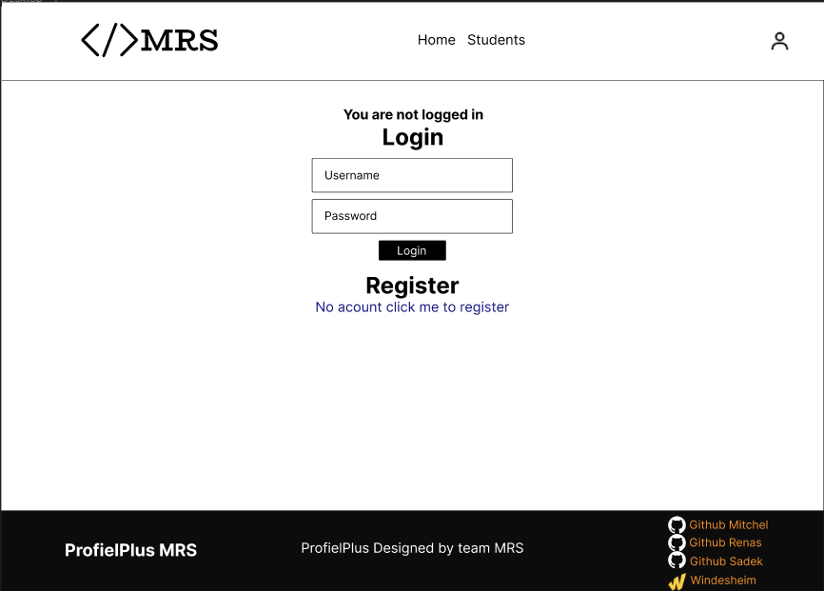

**Login logged in**

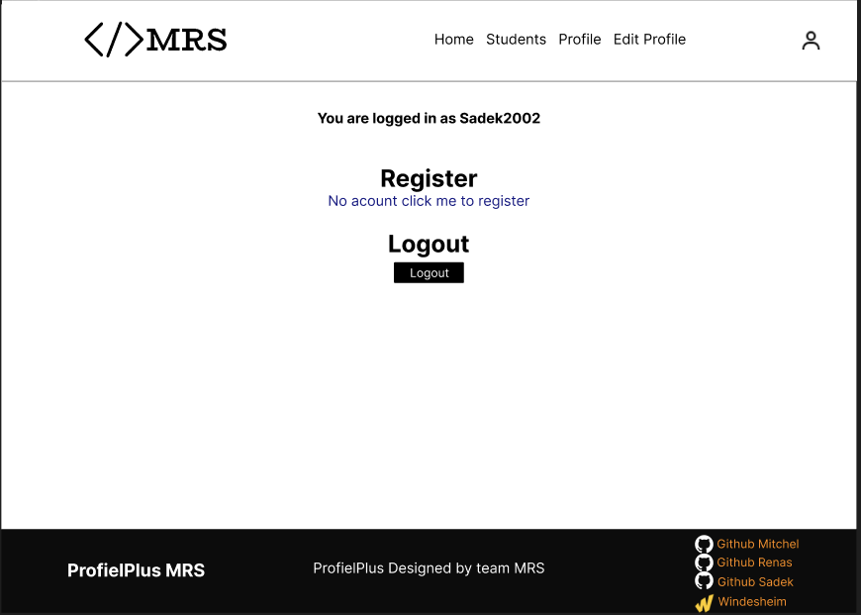

**Register**

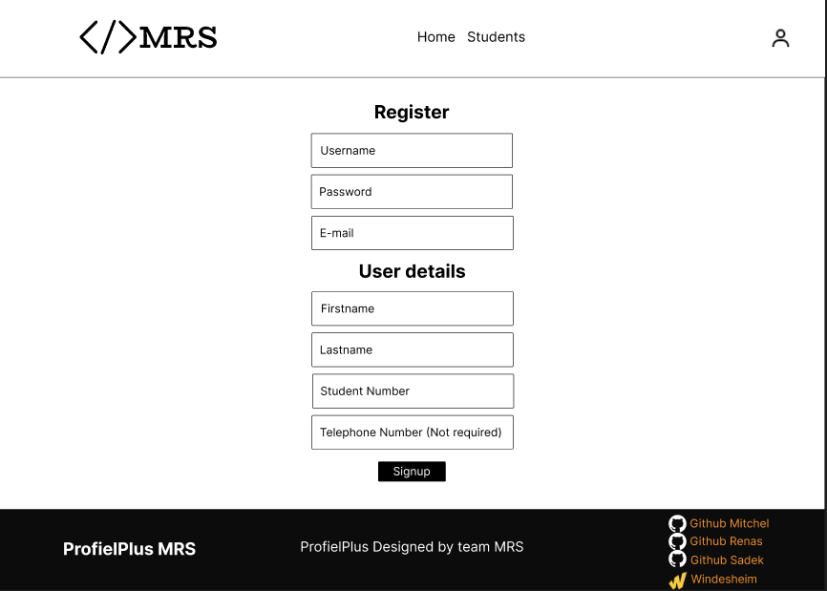

**Profile**

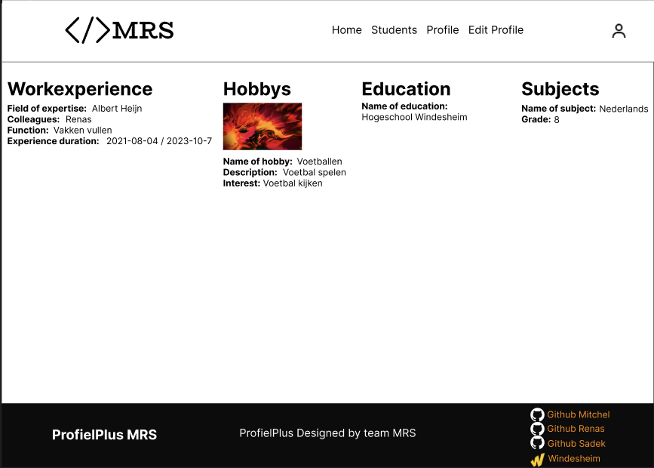

**Edit profile**

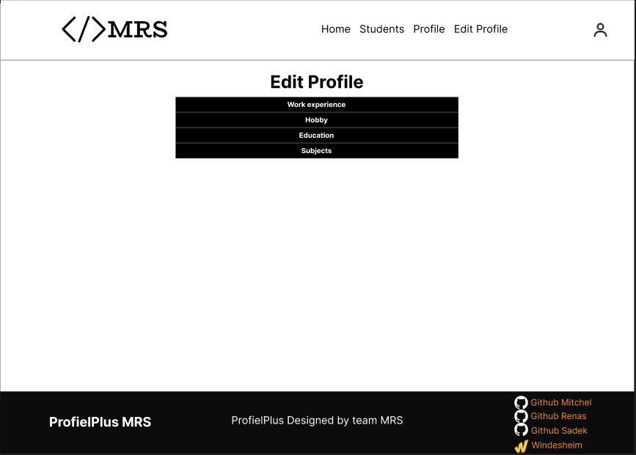

**Create work experience**

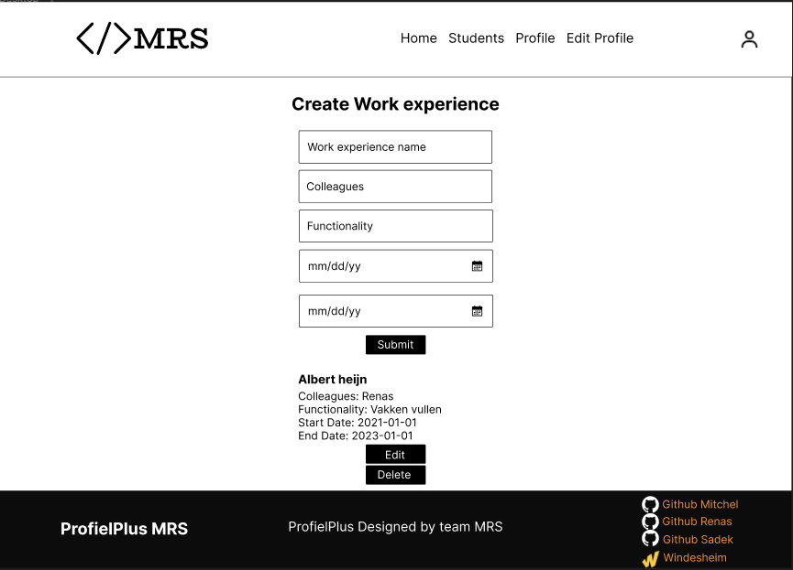

**Edit work experience**

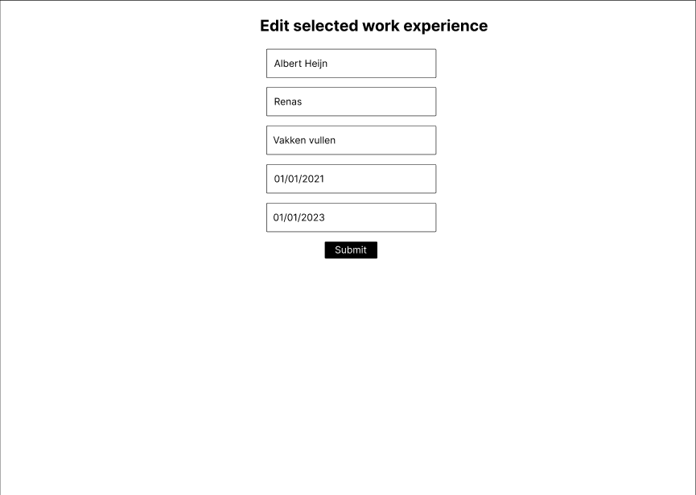

**Create hobby**

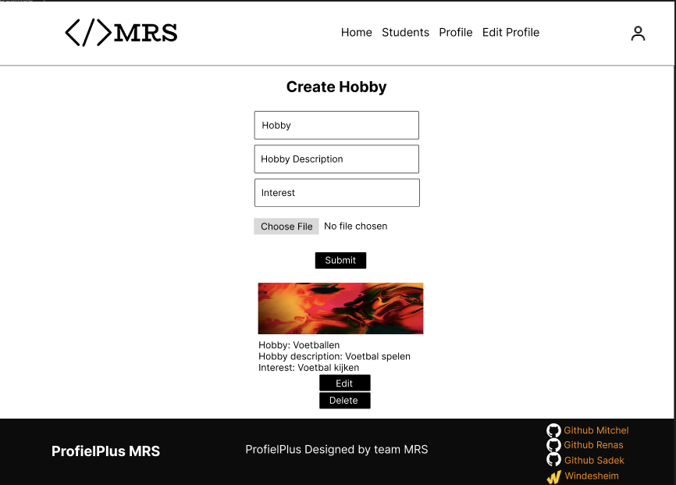

**Edit hobby**

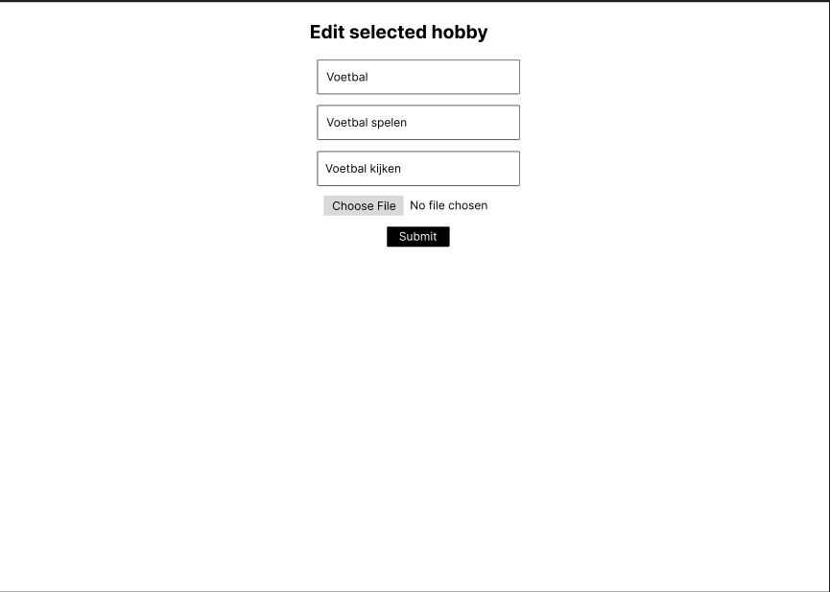

**Create education**

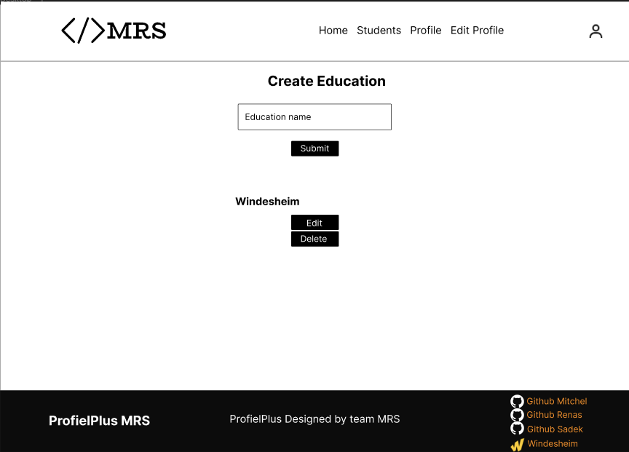

**Edit education**

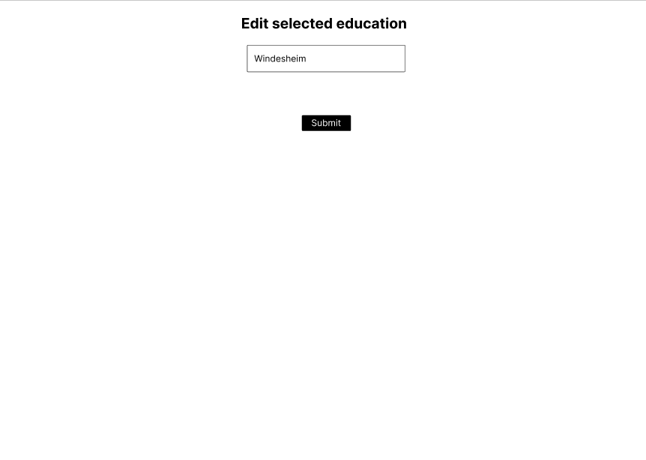

**Create subject**

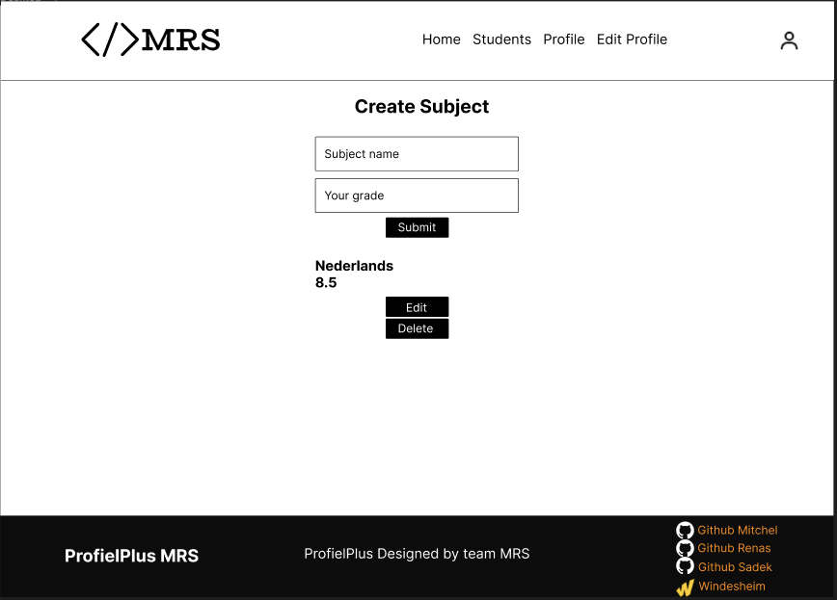

**Edit subject**

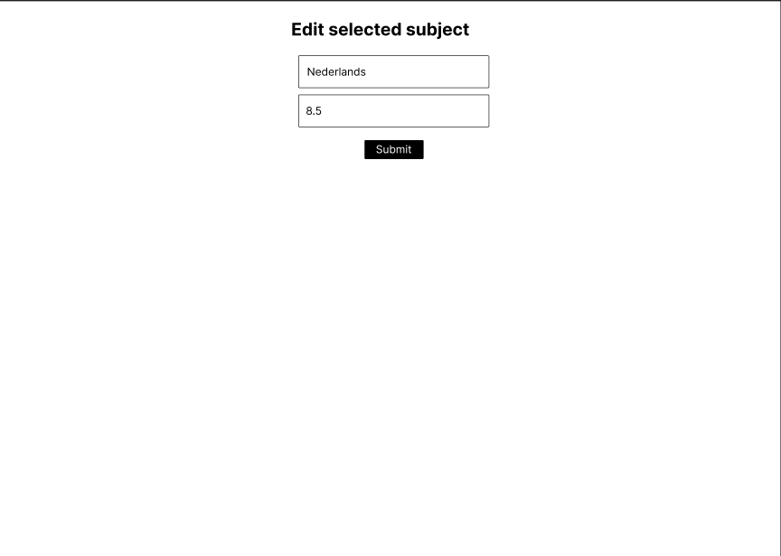

**Admin page**

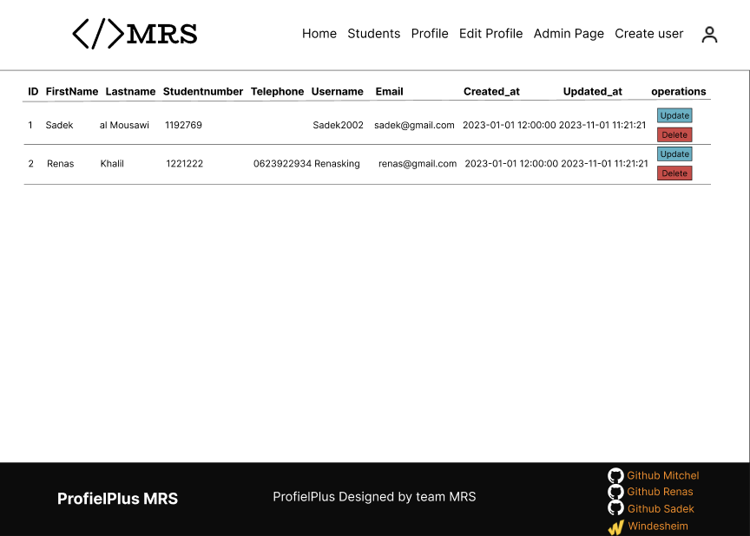

**Admin update user**

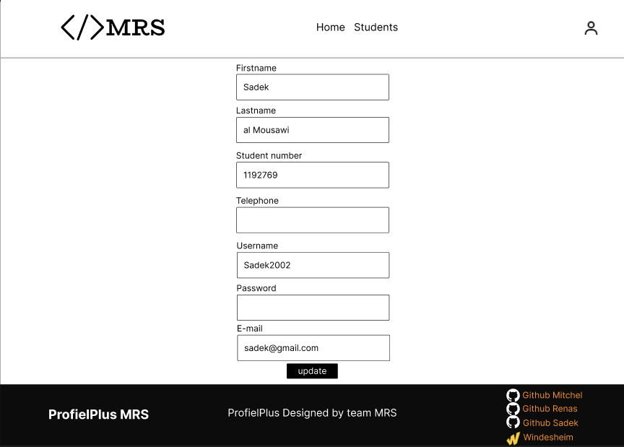

**Admin create user**

